Môn THỂ DỤC - Tiết: 3(từ14/09/2020 – 19/09/2020)

§3 ĐHĐN - THỂ DỤC - CHẠY BỀN

<I> MỤC TIÊU:
- ĐHĐN: Luyện tập hợp hàng ngang, dóng hàng, điểm số, dàn hàng ngang, dồn hàng, đi đều, đi đều đứng lại, đổi chân khi đi sai nhịp, đi đều vòng phải, vòng trái, đội hình 0-3-6-9.
- Thể dục: Ôn nhịp 1-10(nữ), 1-10(nam).
Học nhịp 11-19(nữ), 11-23(nam).
- CB: Chạy trên địa hình tự nhiên.
- Hoàn thiện những kĩ năng đã học và rèn luyện tác phong, ý thức tổ chức, kỉ luật.
- Phát triển thể lực chung và rèn luyện tư thế đúng. Thực hiện đúng động tác, nhịp, phương hướng và biên độ.
- Nâng cao khả năng chạy bền và tâm lí không sợ chạy bền
- Biết vận dụng các kĩ năng đã học vào trong và ngoài nhà trường. Biết vận dụng để tự tập hằng ngày
<II> ĐỊA ĐIỂM - PHƯƠNG TIỆN:
- Sân trường.
- HS dọn vệ sinh sân tập.
<III> TIẾN TRÌNH DẠY HỌC:

NỘI DUNG | ĐỊNH LƯỢNG | PHƯƠNG PHÁP TỔ CHỨC
1/ PHẦN MỞ ĐẦU:  a- Nhận lớp, kiểm tra sĩ số  b- Tình hình sức khoẻ HS  c- Phổ biến nhiệm vụ , mục tiêu bài học  d- Kiểm tra bài cũ( nếu có)  e- Khởi động chung:  - Căng cơ: Cổ, vai, ngực, lườn, lưng, đùi. Ép dọc, ép ngang.  - Xoay các khớp: Khuỷu tay, cánh tay, hông, khớp gối, gập duỗi, cổ tay kết hợp cổ chân  f- Khởi động chuyên môn:  - Chạy bước nhỏ  - Chạy gót chạm mông  - Chạy nâng cao đùi  - Chạy đạp sau  - Chạy tăng tốc độ  2/ PHẦN CƠ BẢN:  a - Nội dung:  - ĐHĐN:  + Luyện tập hợp hàng ngang, dóng hàng, điểm số.  + Dàn hàng ngang, dồn hàng.  + Đi đều, đi đều đứng lại, đổi chân khi đi sai nhịp, đi đều vòng phải, vòng trái.  + Đội hình 0-3-6-9.  - Thể dục:  + Ôn: Nữ nhịp 1-10, nam nhịp 1-10  + Học: Nữ nhịp 11-19, nam nhịp 11-23.  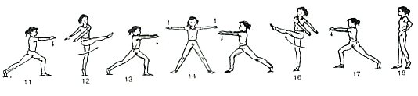  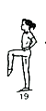  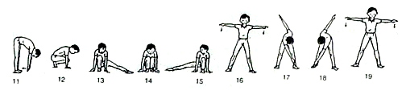  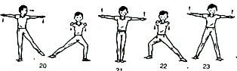  b - Củng cố: ĐHĐN và BTD  c - Chạy bền: Chạy trên địa hình tự nhiên.  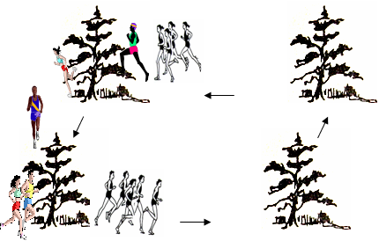  3/ PHẦN KÊT THÚC:  a- Hồi tĩnh: Một số động tác thả lỏng cơ bản  b- Nhận xét đánh giá: Kết quả, tinh thần, thái độ học tập  c- Hướng dẫn và giao bài tập về nhà  d- “Giải tán” | 10’-15’  3-5 HS  2x8 nhịp  2x15 m  65’-70’  25’-30’  25’-30’  5’-7’  8’-10’  5’-10’ | 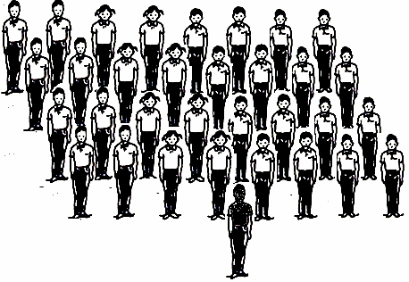  Cán sự chân chỉnh hành ngũ báo cáo GV  HS bị bệnh báo cáo GV  HS chúc GV “khoẻ”  GV chúc HS “khoẻ”  GV phổ biến bài học ngắn gọn  Cán sự hướng dẫn khởi động  GV quan sát , sửa sai  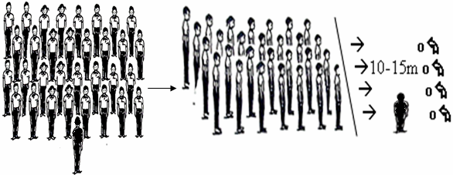  Giáo viên cho học sinh ôn đồng loạt nội dung , BTD, ĐHĐN.  Sau đó sử dụng phương pháp phân nhóm quay vòng: Chia lớp ra thành 2 nhóm ( 1 nhóm nam, 1 nhóm nữ)  - 1 nhóm tập luyện ĐHĐN  - 1 nhóm tập luyện Bài thể dục.( GV hướng dẫn học động tác mới).  Cán sự điều khiển tập luyện. Sau 1 thời gian đổi nội dung tập luyện cho nhau. GV tạo điều kiện để cán sự chỉ huy, điều khiển tập luyện. HS không được chủ quan, coi thường, tập qua loa đại khái mà phải nghiêm túc  GV đi tới từng nhóm quan sát tập luyện. Xen kẻ giữa cáclần tập GV nhận xét, uốn nắng sửa sai cho HS( GV chỉ ra được chổ sai của HS và thực hiện được động tác sai của HS đó)  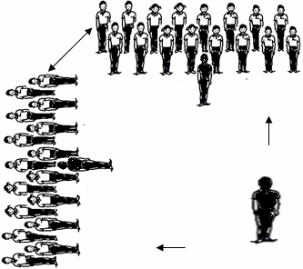  ĐH 4 hàng ngang  Chạy vòng sân trường. HS chạy nhẹ nhàng, vừa sức, không chạy nhanh, không chạy gắng sức, chạy về vừa đi vừa thở , không bỏ cuộc  ĐH 4 hàng ngang so le  Biểu dương những em học tích cực  Phê bình những em học không tích cực, đùa giỡn  ĐH 4 hàng ngang  GV hô “ giải tán”. HS hô “ khoẻ”
Rút kinh nghiệm:
- Hoàn tất ôn tâp ĐHĐN cho các em
- Ôn tập bài thể dục thực hiện đúng biên độ
Ngày tháng năm Ngày tháng năm Ngày tháng năm
Tổ trưởng Ban giám hiệu Người soạn

Môn THỂ DỤC -Tiết:4(từ14/09/2020 – 19/09/2020)

§4 CHẠY NGẮN - THỂ DỤC - CHẠY BỀN

<I> MỤC TIÊU:
- Chạy ngắn: Ôn các động tác bổ trợ, trò chơi ( Ai nhanh hơn)
- Thể dục: Ôn nhịp 1-19(nữ), 1-23(nam).
Học nhịp 20-29(nữ), 24-31(nam).
- CB: Chạy trên địa hình tự nhiên.
- Có nhựng hiểu biết cơ bản về kỹ thuật chạy ngắn.Hoàn thiện những kĩ năng đã học, phát triển sức nhanh.
- Phát triển thể lực chung và rèn luyện tư thế đúng. Thực hiện đúng động tác, nhịp, phương hướng và biên độ.
- Nâng cao khả năng chạy bền và tâm lí không sợ chạy bền
- Biết vận dụng các kĩ năng đã học vào trong và ngoài nhà trường. Biết vận dụng để tự tập hằng ngày
<II> ĐỊA ĐIỂM - PHƯƠNG TIỆN:
- Sân trường.
- HS dọn vệ sinh sân tập.
<III> TIẾN TRÌNH DẠY HỌC:

NỘI DUNG | ĐỊNH LƯỢNG | PHƯƠNG PHÁP TỔ CHỨC
1/ PHẦN MỞ ĐẦU:  a- Nhận lớp, kiểm tra sĩ số  b- Tình hình sức khoẻ HS  c- Phổ biến nhiệm vụ , mục tiêu bài học  d- Kiểm tra bài cũ( nếu có)  e- Khởi động chung:  - Căng cơ: Cổ, vai, ngực, lườn, lưng, đùi. Ép dọc, ép ngang.  - Xoay các khớp: Khuỷu tay, cánh tay, hông, khớp gối, gập duỗi, cổ tay kết hợp cổ chân  f- Khởi động chuyên môn:  - Chạy bước nhỏ  - Chạy gót chạm mông  - Chạy nâng cao đùi  - Chạy đạp sau  - Chạy tăng tốc độ  2/ PHẦN CƠ BẢN:  a - Nội dung:  - Ôn chạy ngắn:  + Tại chổ tập đánh tay.  + Chạy bước nhỏ  + Gót chạm mông.  + Nâng cao đùi.  + Chạy đạp sau.  - Thể dục:  + Ôn: Nữ nhịp 1-19, nam nhịp 1-23  + Học: Nữ nhịp 20-29, nam nhịp 24-31.  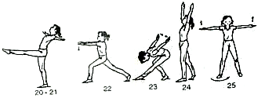  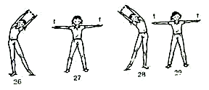  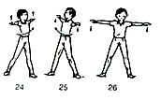  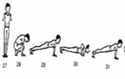  b - Củng cố: ĐHĐN và BTD  c- Trò chơi: Ai nhanh hơn  d - Chạy bền: Chạy trên địa hình tự nhiên.  3/ PHẦN KÊT THÚC:  a- Hồi tĩnh: Một số động tác thả lỏng cơ bản  b- Nhận xét đánh giá: Kết quả, tinh thần, thái độ học tập  c- Hướng dẫn và giao bài tập về nhà  d- “Giải tán” | 10’-15’  3-5 HS  2x8 nhịp  2x15 m  65’-70’  20’-25’  20’-25’  5’-7’  1-2 lần  8’-10’  5’-10’ | Cán sự chân chỉnh hành ngũ báo cáo GV  HS bị bệnh báo cáo GV  HS chúc GV “khoẻ”  GV chúc HS “khoẻ”  GV phổ biến bài học ngắn gọn  Cán sự hướng dẫn khởi động  GV quan sát , sửa sai  Giáo viên cho học sinh ôn đồng loạt nội dung , BTD, Chạy ngắn.  Sau đó sử dụng phương pháp phân nhóm quay vòng: Chia lớp ra thành 2 nhóm ( 1 nhóm nam, 1 nhóm nữ)  - 1 nhóm tập luyện Chạy ngắn  - 1 nhóm tập luyện Bài thể dục.( GV hướng dẫn học động tác mới)  Cán sự điều khiển tập luyện. Sau 1 thời gian đổi nội dung tập luyện cho nhau. GV tạo điều kiện để cán sự chỉ huy, điều khiển tập luyện. HS không được chủ quan, coi thường, tập qua loa đại khái mà phải nghiêm túc  GV đi tới từng nhóm quan sát tập luyện. Xen kẻ giữa cáclần tập GV nhận xét, uốn nắng sửa sai cho HS( GV chỉ ra được chổ sai của HS và thực hiện được động tác sai của HS đó)  ĐH 4 hàng ngang  ĐH 4 hàng dọc  Chạy vòng sân trường. HS chạy nhẹ nhàng, vừa sức, không chạy nhanh, không chạy gắng sức, chạy về vừa đi vừa thở , không bỏ cuộc  ĐH 4 hàng ngang so le  Biểu dương những em học tích cực  Phê bình những em học không tích cực, đùa giỡn  ĐH 4 hàng ngang  GV hô “ giải tán”. HS hô “ khoẻ”
Rút kinh nghiệm:
- Các em thực hiện đúng biên độ động tác
- Gv thực hiện động tác chậm cho các em làm theo

Ngày tháng năm Ngày tháng năm Ngày tháng năm
Tổ trưởng Ban giám hiệu Người soạn

